Szerver és felszolgáltatások 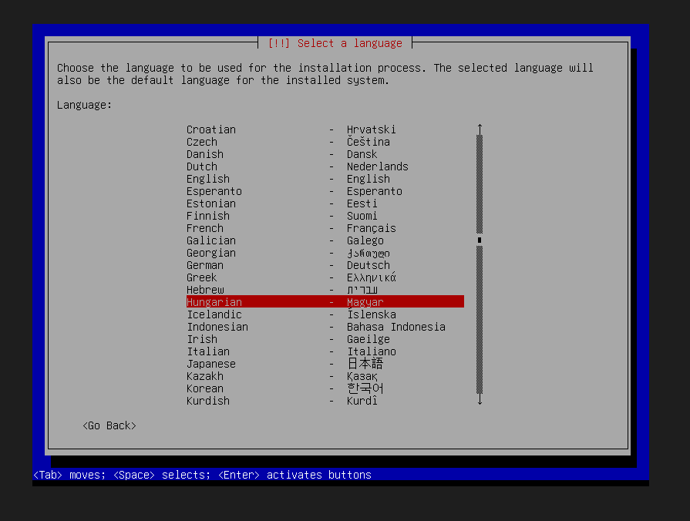dokumentáció

Debian szerver telepítés:

Első lépések:
A Debian szerver telepítése a telepítő indítómenüjéből indul, ahol a telepítési mód kiválasztása után beállításra kerül a rendszer nyelve, az ország és a billentyűzetkiosztás. A telepítés korai szakaszában megtörténik a szerver gépnevének (hostname) megadása, amely a rendszer hálózaton belüli azonosítását szolgálja. Ezek a lokalizációs beállítások határozzák meg a rendszer nyelvhasználatát, időzónáját és karakterkezelését, amelyek alapvetőek a szerver későbbi, hibamentes üzemeltetéséhez.
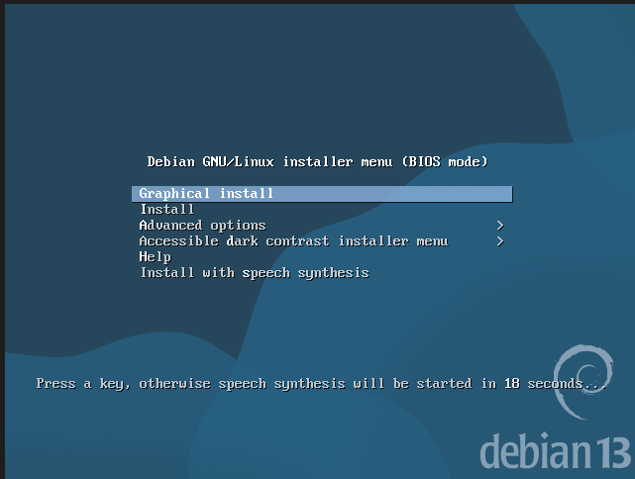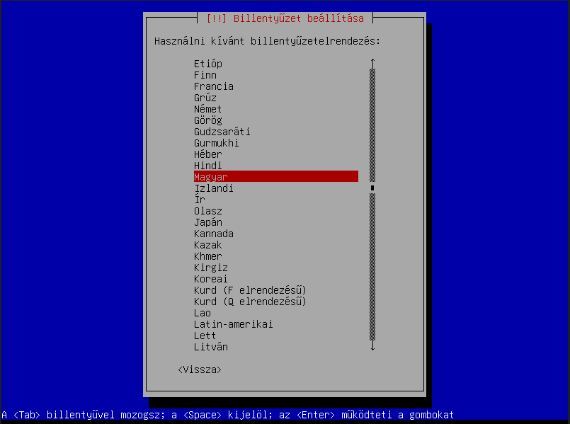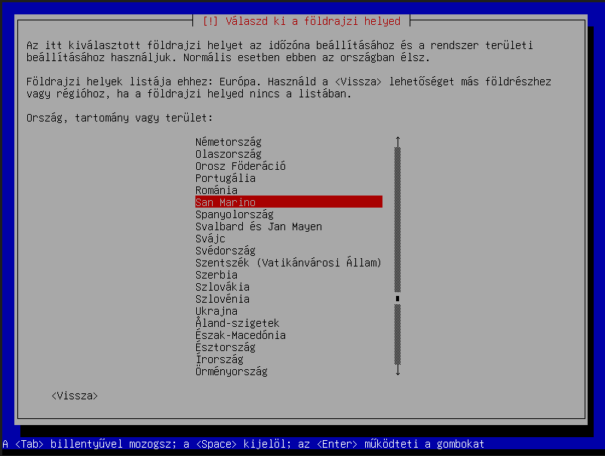
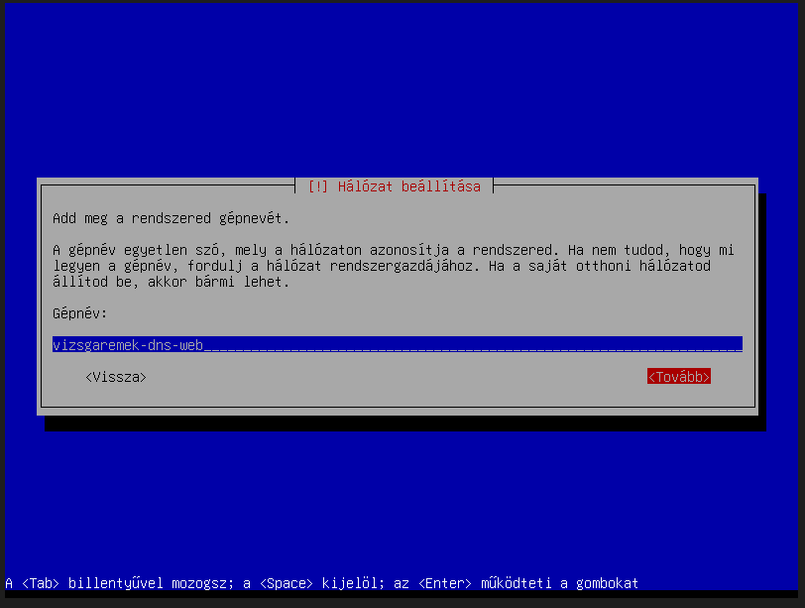

Felhasználói fiók létrehozása és lemezparticionálás:
A telepítés ezen szakaszában a rendszer létrehoz egy korlátozott jogosultságú felhasználói fiókot, amely a mindennapi adminisztrációhoz használható a rendszergazdai fiók helyett, majd megadásra kerül a felhasználó teljes neve és azonosítója. Ez a lépés biztosítja, hogy a rendszer a későbbiekben nem közvetlenül rendszergazdai jogosultsággal kerüljön használatra, növelve ezzel a biztonságot és az üzemeltethetőséget.
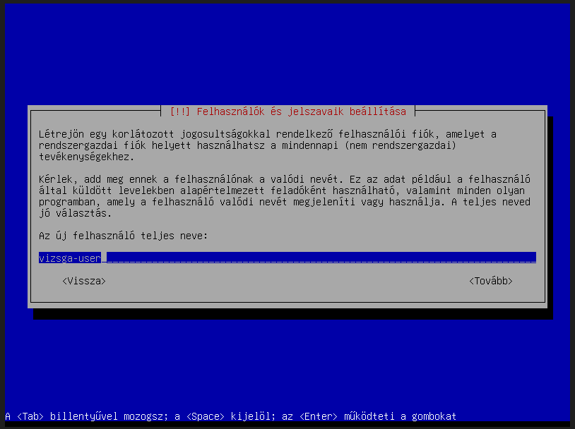
Ezt követően a telepítő a háttértár particionálására tér át, ahol irányított módban a teljes lemez kerül felhasználásra. A kiválasztott „Minden fájl egy partíción” particionálási séma egyszerű és áttekinthető struktúrát biztosít általános kiszolgálói környezetekhez. A telepítő megjeleníti a létrehozott partíciókat és csatolási pontokat, majd a particionálás lezárásakor a gyökérpartíció ext4 fájlrendszerrel kerül formázásra, valamint létrejön a cserehely (swap). A módosítások jóváhagyását követően a rendszer véglegesen kiírja a beállításokat a lemezre, majd megkezdődik a Debian alaprendszer telepítése, amely során a szükséges rendszerkomponensek és csomagok felkerülnek a háttértárra.
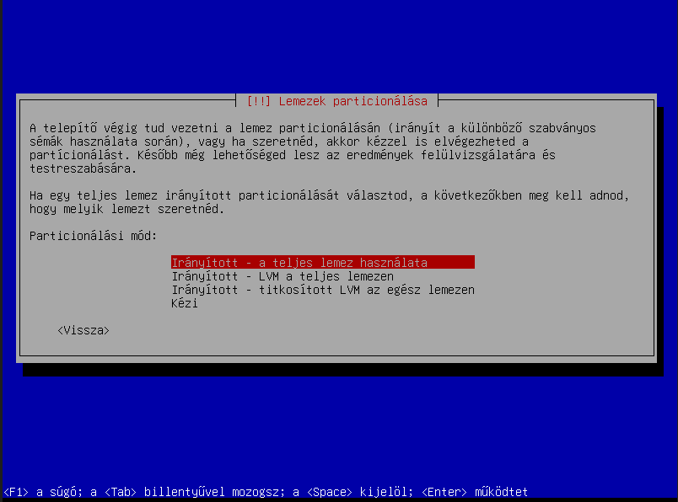
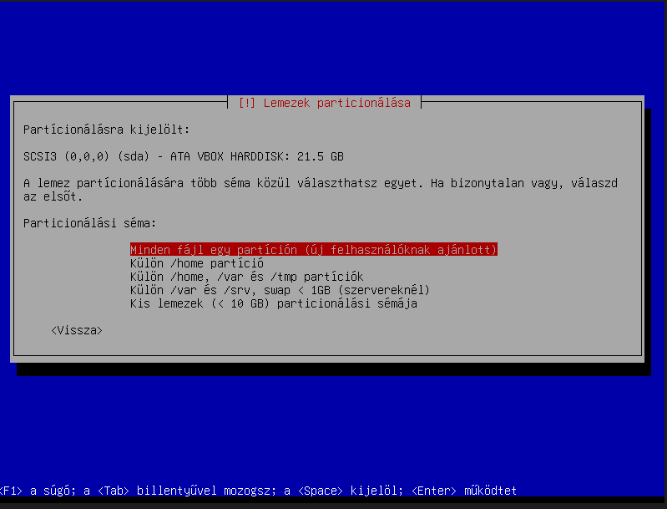
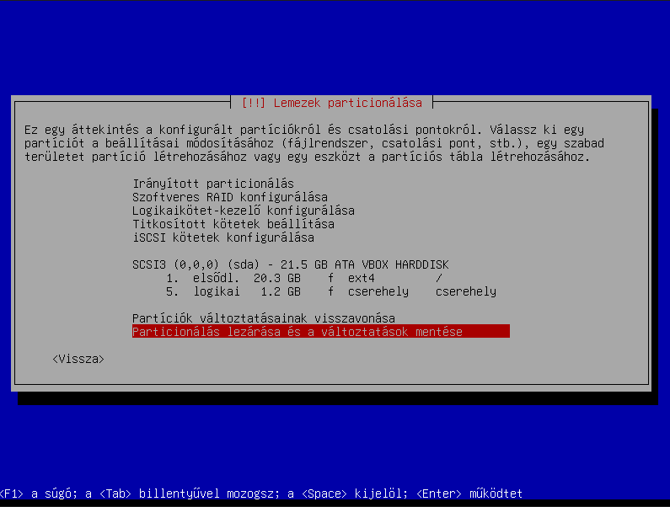
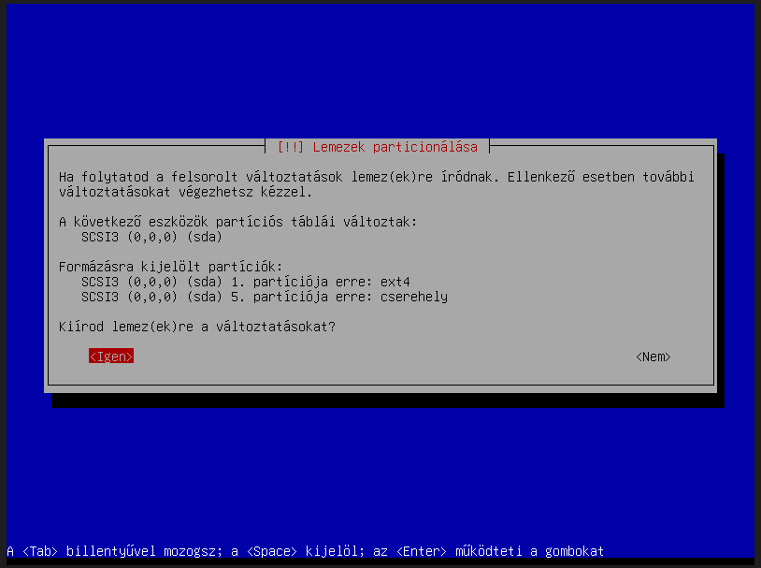
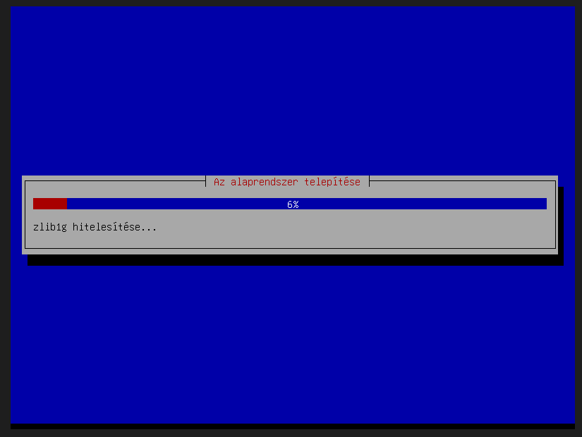

A csomagkezelő beállítása és tükörszerver:
Ebben a lépésben a Debian csomagkezelő konfigurálása történik meg, amely során kiválasztásra kerül a tükörszerver földrajzi helye, majd egy helyi Debian archívum szerver a gyorsabb csomagletöltés érdekében. A telepítő ezt követően lehetőséget ad HTTP-proxy megadására, amely jelen esetben nem kerül beállításra, így a rendszer közvetlen internetkapcsolaton keresztül éri el a csomagforrásokat.
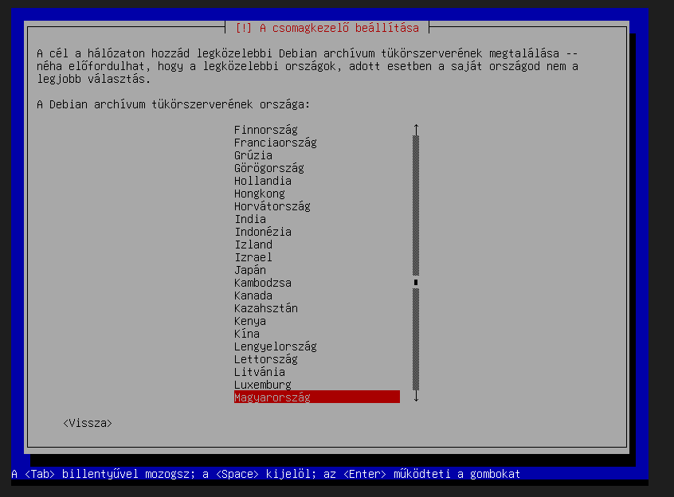
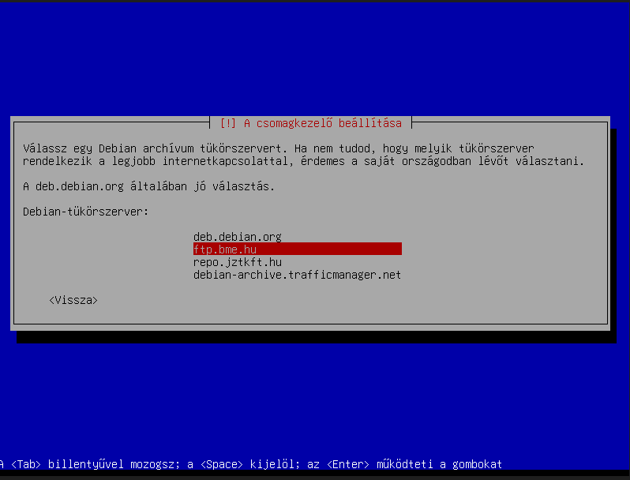
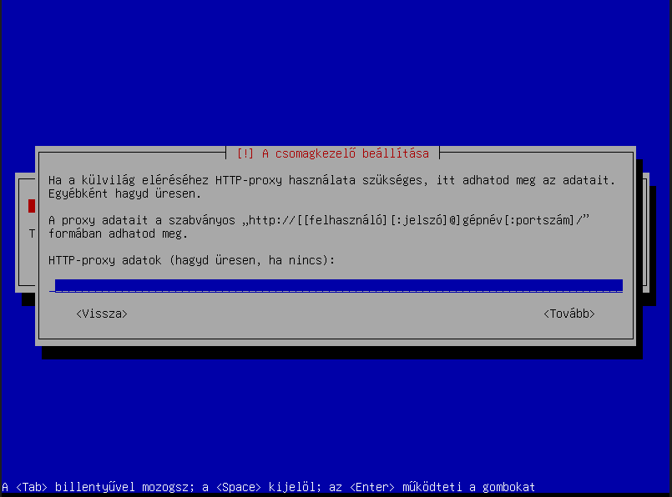

Szoftverválasztás, rendszerbetöltő telepítése és a telepítés befejezése:
A Debian alaprendszer telepítését követően a telepítő lehetőséget ad a szükséges szoftverösszetevők kiválasztására. Ebben a lépésben grafikus felület nem kerül telepítésre, viszont az SSH szerver és az alapvető rendszerszolgáltatások kiválasztásra kerülnek annak érdekében, hogy a rendszer távolról is adminisztrálható legyen.
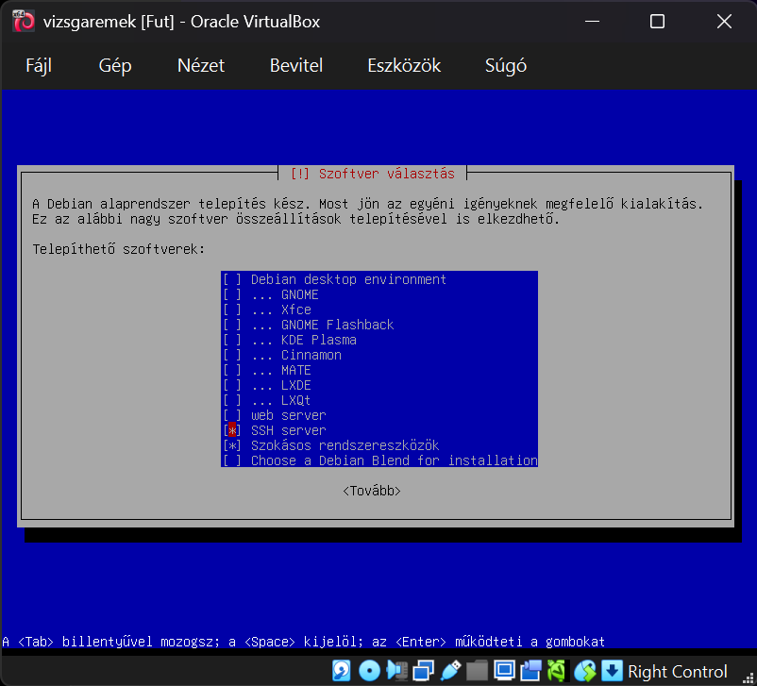
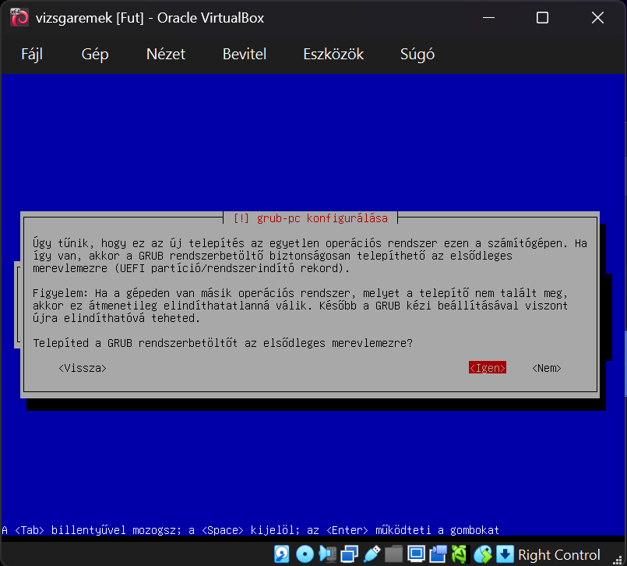

Ezt követően a GRUB rendszerbetöltő telepítése történik meg az elsődleges meghajtóra, amely biztosítja az operációs rendszer indíthatóságát. A rendszerbetöltő sikeres telepítése után a telepítés befejeződik, a telepítő adathordozó eltávolítható, majd a rendszer újraindításra kész állapotba kerül.
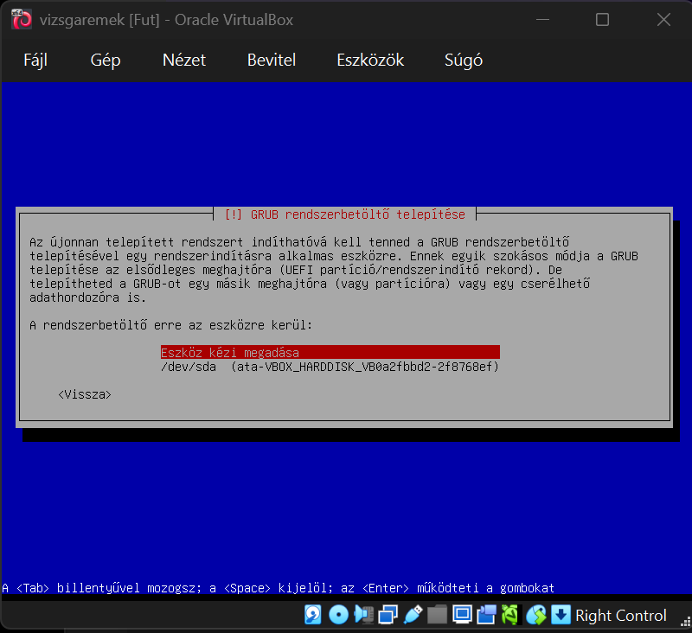
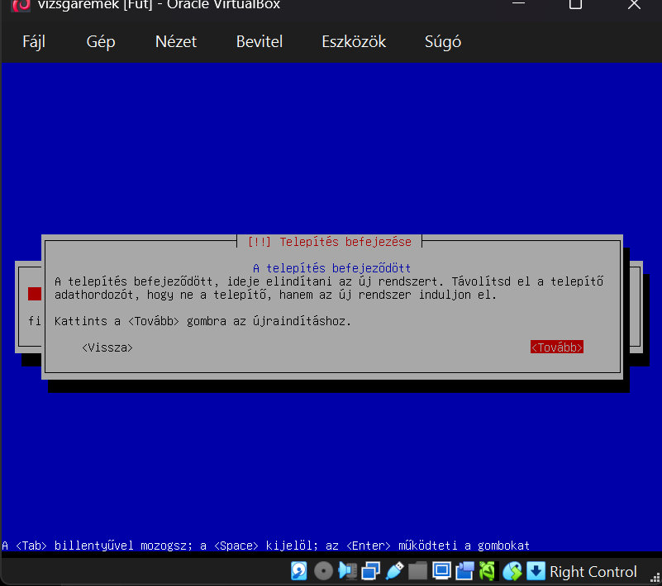

Virtuális gép indítása és elérésének beállítása:
A telepítés befejezése után a Debian szerver sikeresen elindul, és konzolos bejelentkezési felület jelenik meg a VirtualBox virtuális gépben. A távoli elérés biztosításához a VirtualBox hálózati beállításaiban porttovábbítás kerül konfigurálásra, amely a gazdagép egy meghatározott portját a vendég rendszer SSH szolgáltatásának 22-es portjára irányítja. Emellett a virtuális gép alapvető hardverbeállításai – mint a memória mérete, a rendszerindítási sorrend és az alaplap konfigurációja – is ellenőrzésre kerülnek annak érdekében, hogy a szerver stabilan és megfelelő erőforrásokkal működjön.
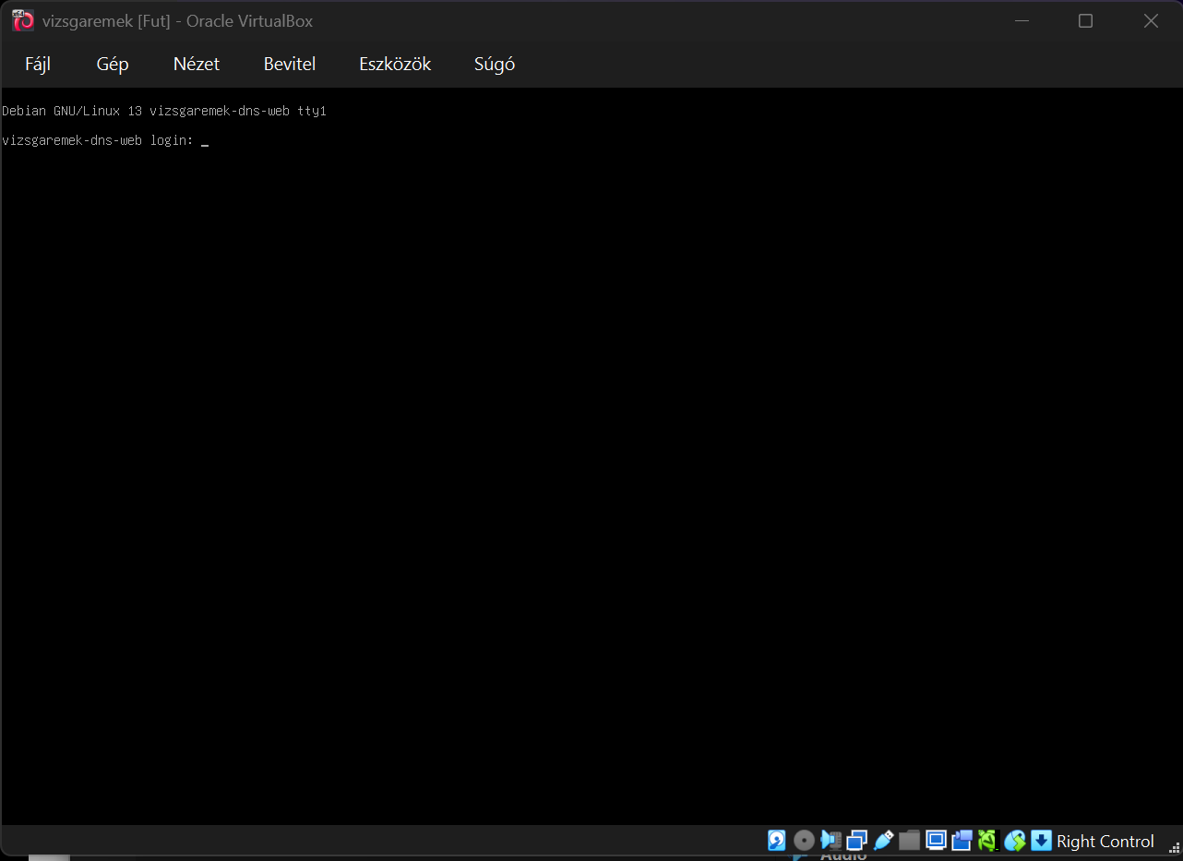
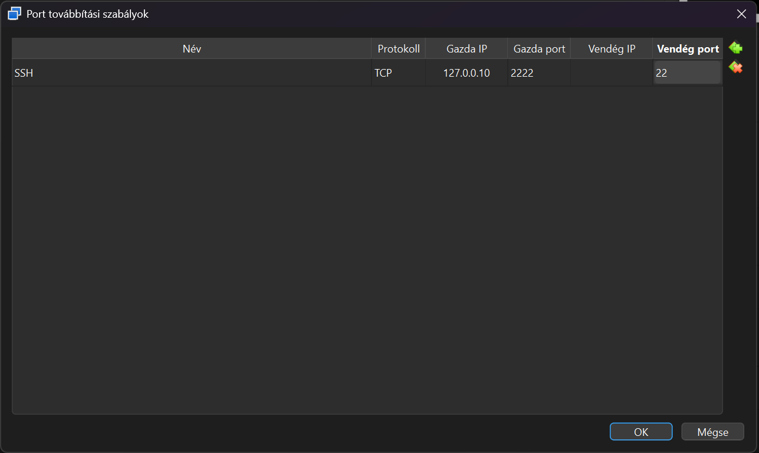
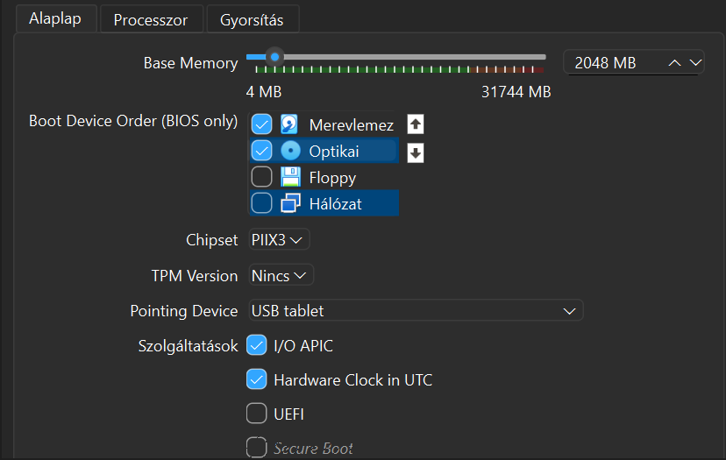

DNS és webszerver szolgáltatások:

Szükséges csomagok telepítése és távoli elérés:
A DNS és webszerver szolgáltatások előkészítéseként a rendszer SSH kapcsolaton keresztül kerül elérésre, majd a csomaglista frissítése után telepítésre kerül a BIND9 DNS-kiszolgáló a hozzá tartozó segéd- és dokumentációs csomagokkal. Ezt követően az Apache webkiszolgáló telepítése történik meg, amely biztosítja a HTTP-alapú szolgáltatások kiszolgálását. A hálózati biztonság alapvető beállításaként az UFW tűzfal is telepítésre kerül, amely lehetőséget biztosít a szükséges szolgáltatások forgalmának szabályozására a későbbi konfiguráció során.
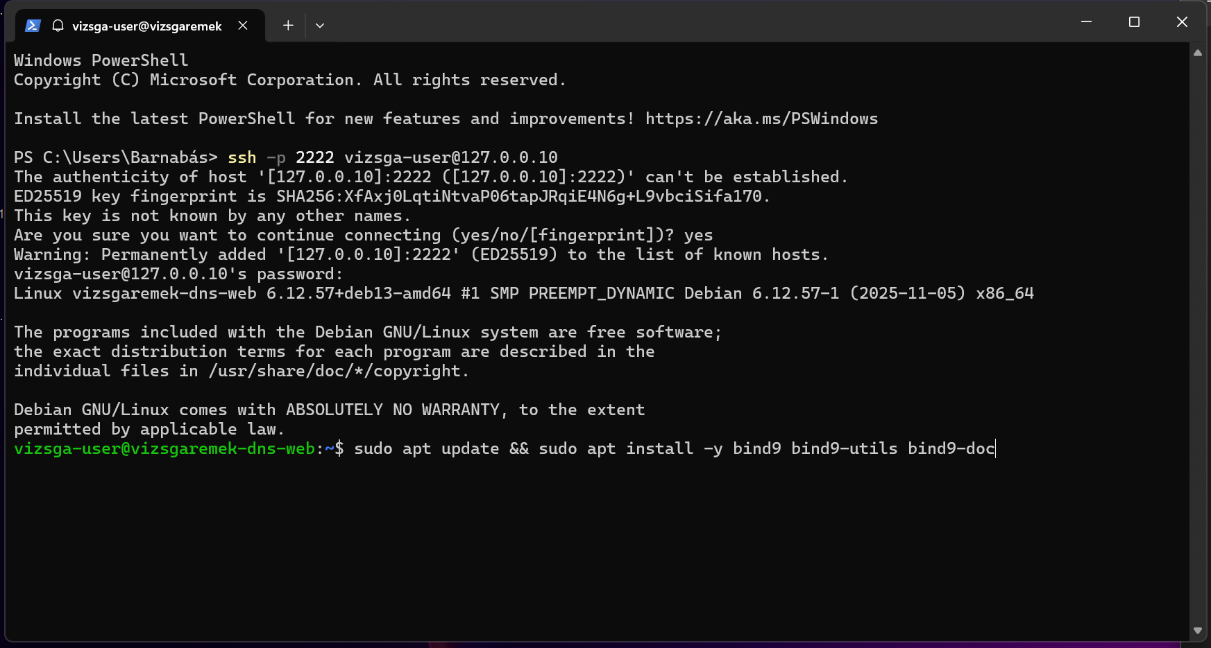
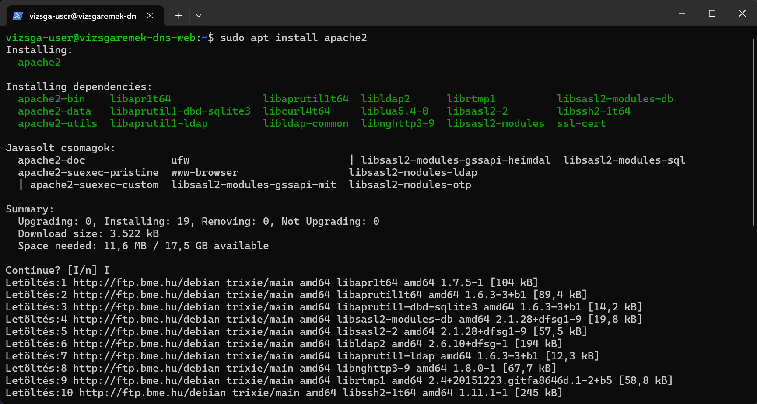
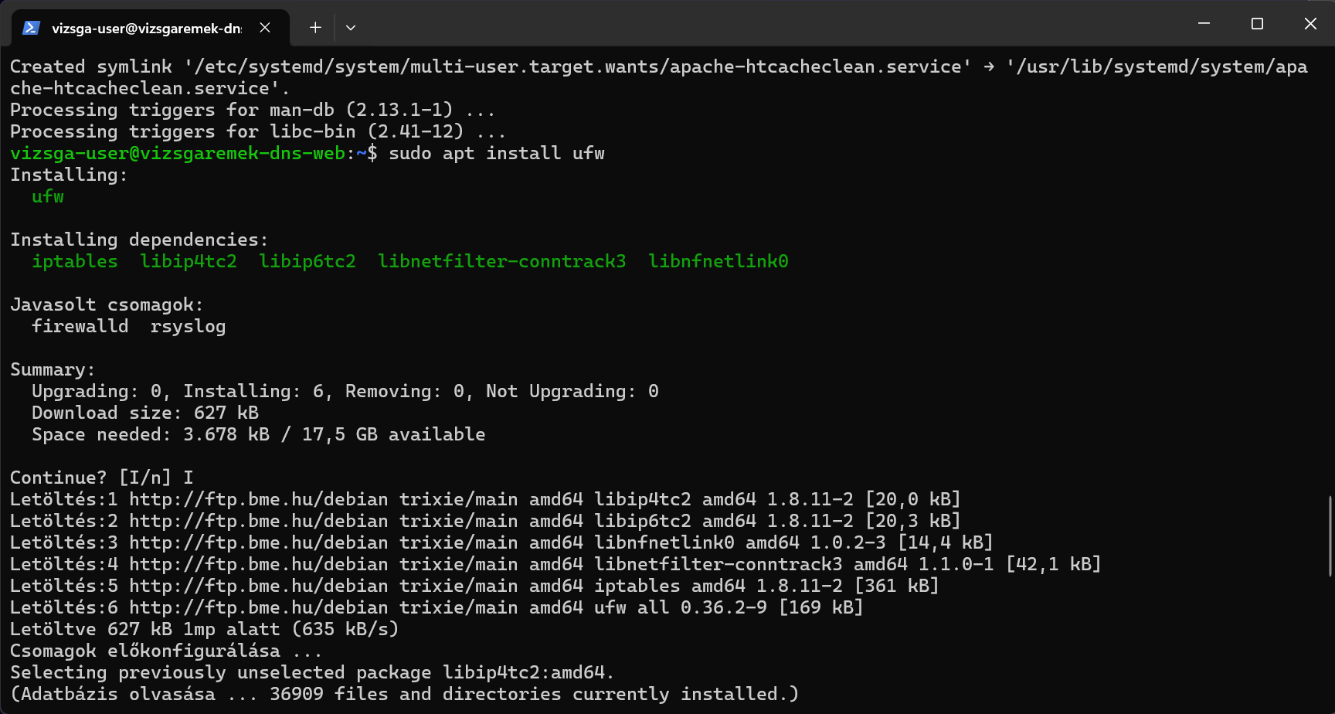

DNS-kiszolgáló tűzfal- és BIND-konfigurációja:
A DNS-szolgáltatás működésének biztosításához az UFW tűzfalon engedélyezésre kerül a 53-as port mind TCP, mind UDP protokollon, amely a névfeloldáshoz szükséges kommunikációt teszi lehetővé.
Ezt követően a BIND DNS-kiszolgáló alapbeállításai kerülnek módosításra az named.conf.options fájlban. Végül a named.conf.local fájlban létrehozásra kerül egy forward zóna a megadott domainhez, valamint egy reverse zóna a helyi hálózathoz, amelyek a domainnevek és IP-címek közötti névfeloldást biztosítják.
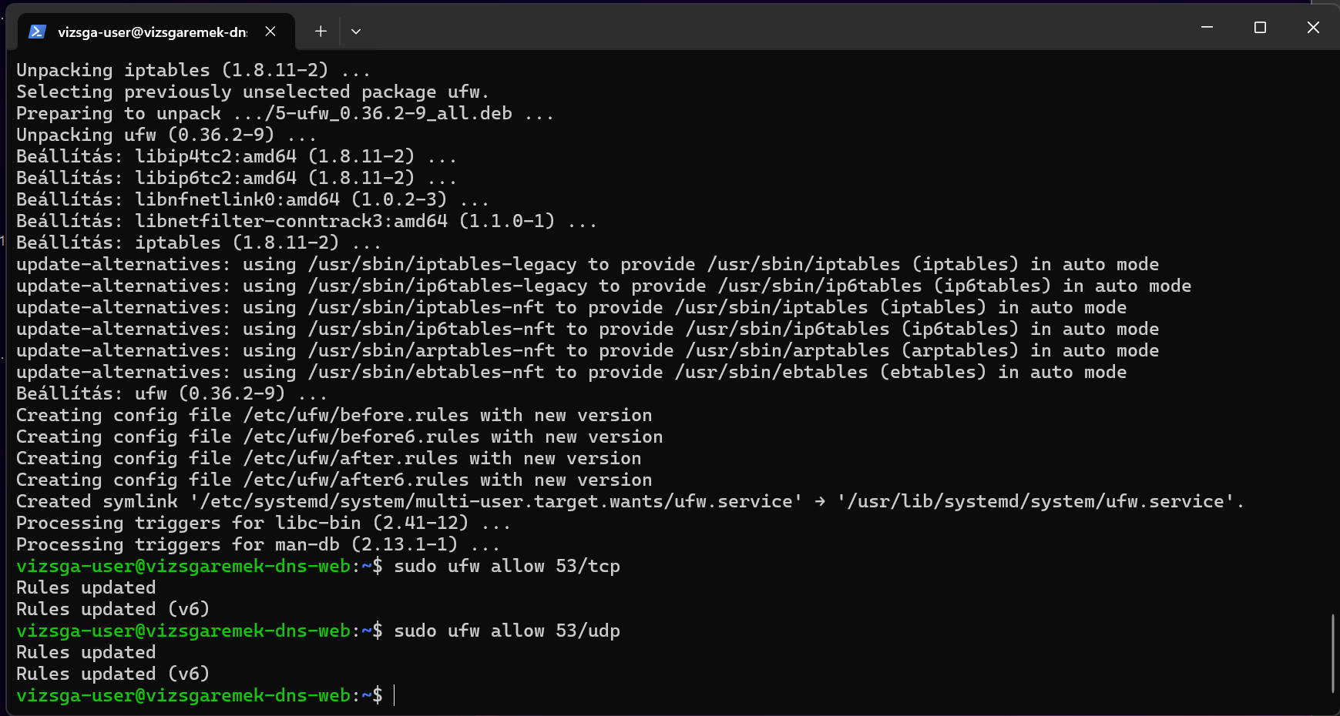
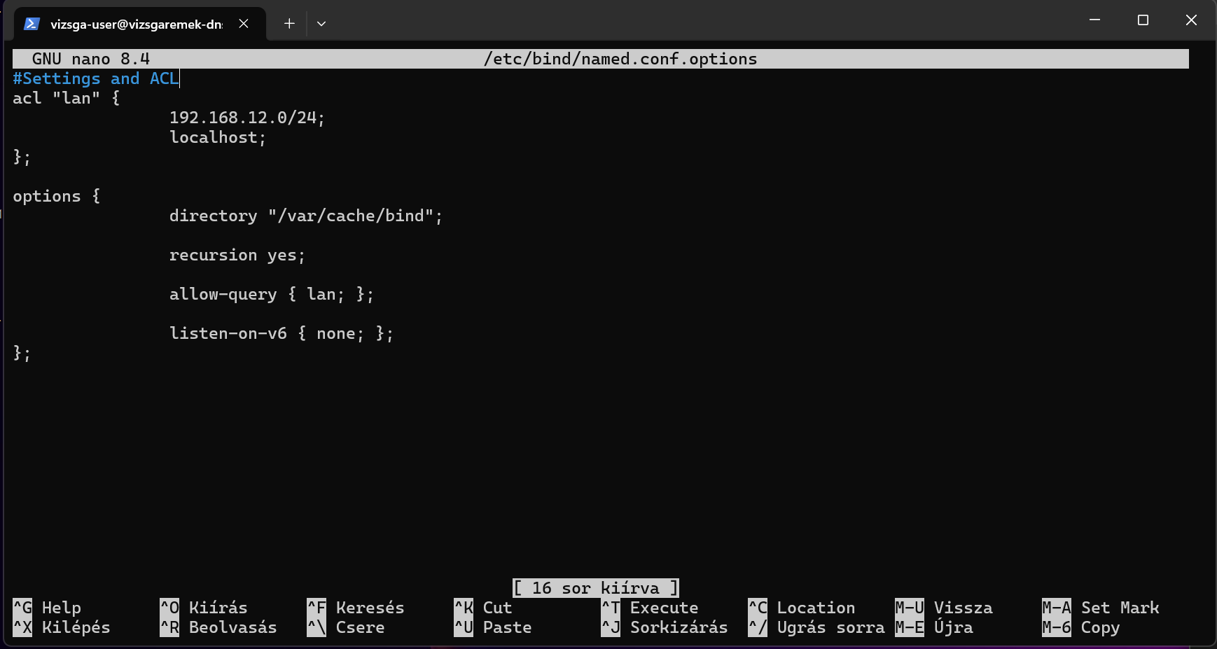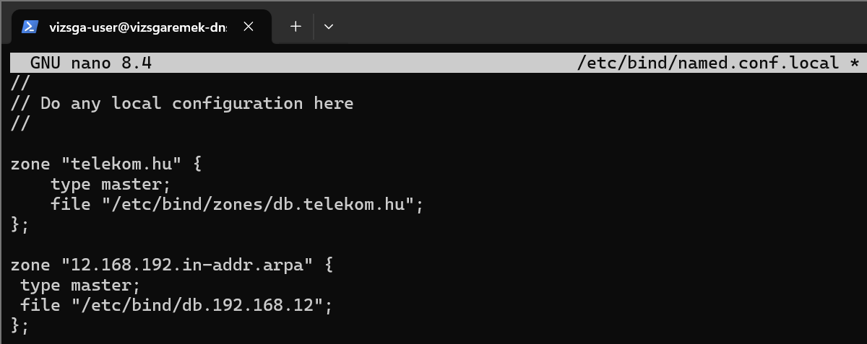

DNS zónafájlok létrehozása:
A DNS-kiszolgáló konfigurálásának részeként elkészítésre kerülnek a forward és reverse zónafájlok. A reverse zónafájlban (db.192.168.12) a SOA és NS rekordok mellett PTR rekordok kerülnek megadásra, amelyek az IP-címekhez tartozó domainnevek visszafelé történő feloldását biztosítják.
A forward zónafájlban (db.telekom.hu) definiálásra kerülnek az alapvető DNS rekordok, beleértve a névszervert, az A rekordokat a domainhez és aldomainjeihez, valamint egy CNAME rekordot az alias kezelésére. A konfiguráció helyessége a named-checkzone parancs segítségével ellenőrzésre kerül, amely sikeres futás esetén igazolja a zónafájlok szintaktikai és logikai érvényességét.
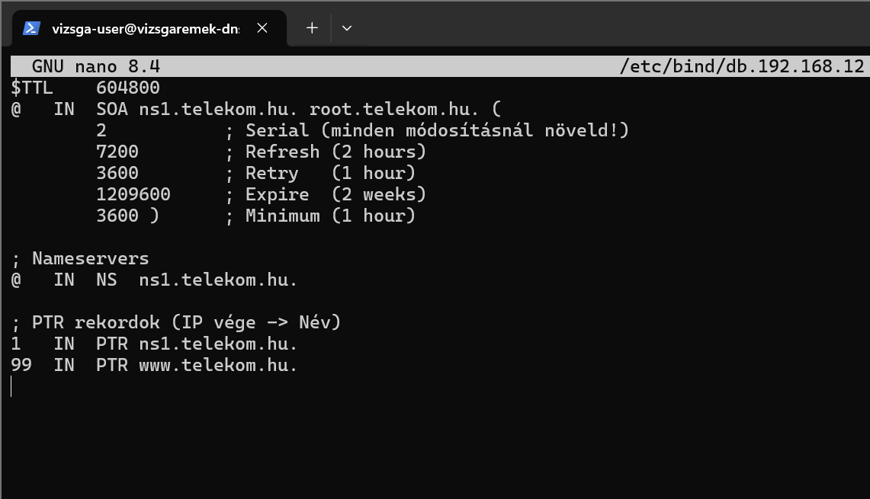
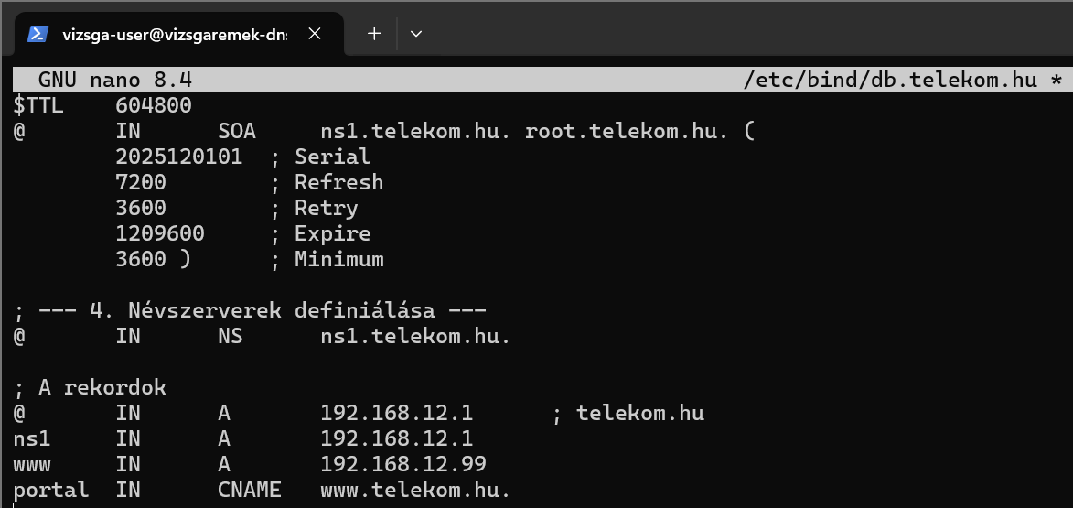
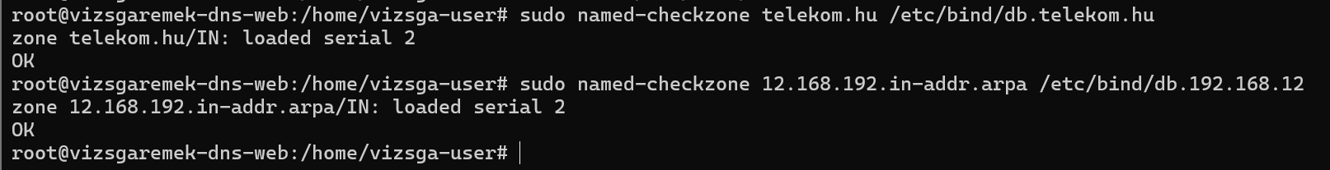

DNS névfeloldás ellenőrzése és tesztelése:
A DNS-kiszolgáló működésének ellenőrzése a dig és nslookup parancsok segítségével történik. A dig lekérdezés igazolja, hogy a www.telekom.hu név helyesen kerül feloldásra, ahol a CNAME rekord a fő domainre mutat, majd az ahhoz tartozó A rekord IP-címet ad vissza.
A fordított névfeloldás (dig -x) tesztelése során látható, hogy a nem definiált PTR rekordok esetén a rendszer NXDOMAIN választ ad, ami a konfiguráció helyes működését jelzi. Végül az nslookup parancs megerősíti, hogy a DNS-kiszolgáló a megadott IP-címen elérhető, és a domainnévhez tartozó IP-cím megfelelően kerül visszaadásra.
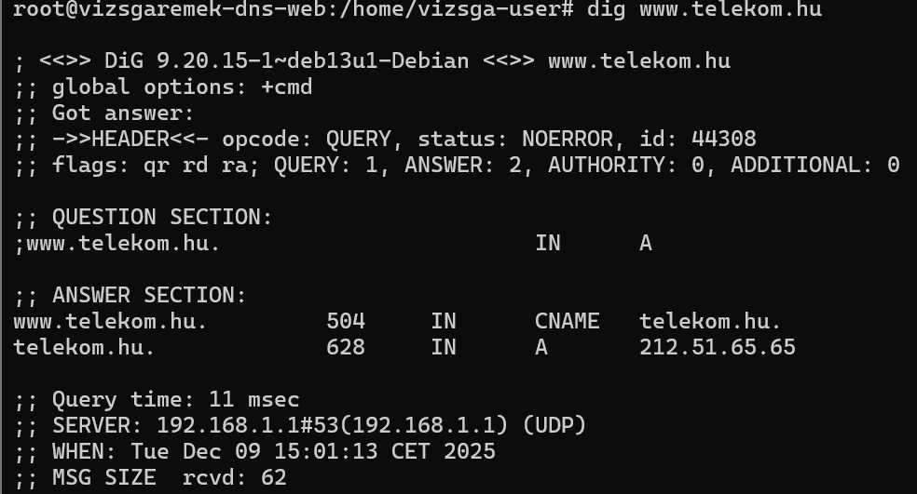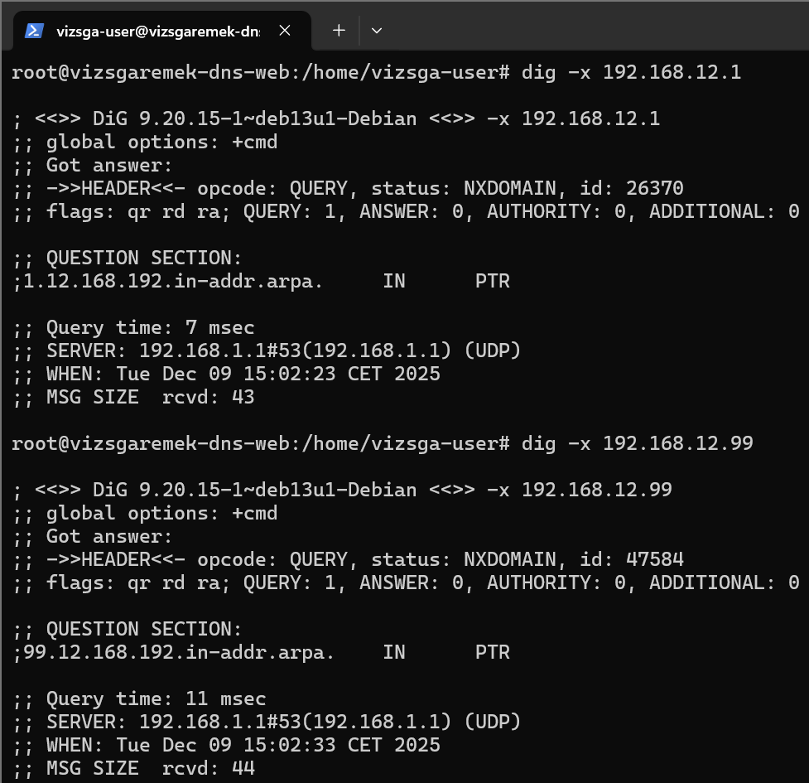
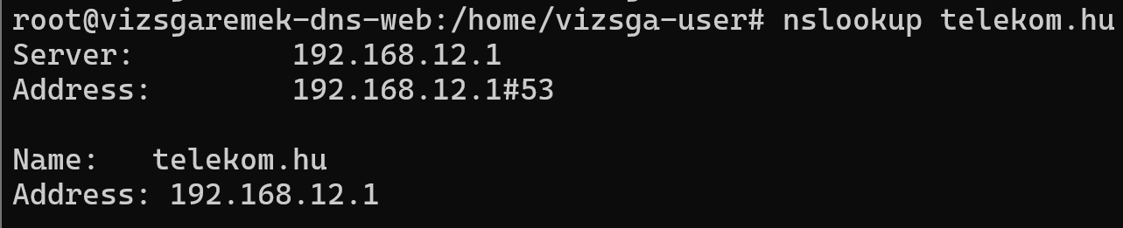

Apache webkiszolgáló konfigurálása és működésének ellenőrzése:
A webszerver konfigurálásának első lépéseként létrehozásra kerül a telekom.hu weboldal dokumentumgyökere a /var/www/telekom.hu könyvtárban.
Ezt követően az Apache kiszolgálóban egy külön VirtualHost konfiguráció készül, amely meghatározza a domainnevet, az aliasokat, a dokumentumgyökeret, valamint a naplófájlok helyét. A beállítások érvényesítése után a szolgáltatás működése ellenőrzésre kerül, ahol a curl parancs segítségével igazolható, hogy a telekom.hu weboldal tartalma helyesen kiszolgálásra kerül a konfigurált webszerveren.
